DOKUMENTATION
TESTPLAN - USE CASE

GIB Operations
nur intern gültig!

Release 23.0, Version 1.0 Deutsch
Gültig ab 01. Februar 2022

Vorwort
Dieses Dokument ist eine Vorlage. Es enthält Vorschläge, die mit dem vorliegenden Use Case angepasst werden, kann. Die Gliederungspunkte sind optional. Das heißt, sollte mehrere Aspekte/Punkte im Dokument benötigt werden, kann dies gerne angepasst werden.

USE CASE
Use Case ID | Erstellt von | Testbedingungen/  Voraussetzungen | BUG ID | Success/  Failure | Zusammenfassung
1 | LAW | System:FQ0/Q74/M52 | 13861 | i.O. | Im Modus Dispoliste, aber auch BBL mit bestehender DL, wird das Bearbeitungskennzeichen nicht mehr gesetzt, wenn man auf die Ikone Klickt.
*i.O. = in Ordnung, *n.i.O.= nicht in Ordnung

Dokumentation/Vorgehen
Im Modus Dispoliste, aber auch BBL mit bestehender DL, wird das Bearbeitungskennzeichen nicht mehr gesetzt, wenn man auf die Ikone Klickt.

Testschritt 1
Überprüfung der Operations ADM ob der MRP live aktiv ist.
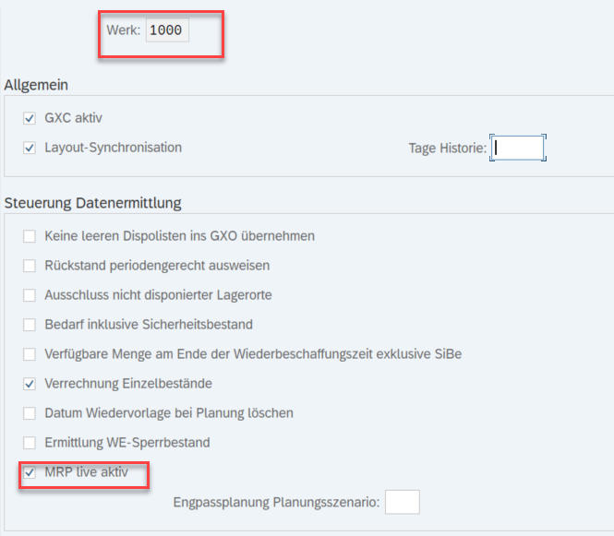

Verwendete Selektion:
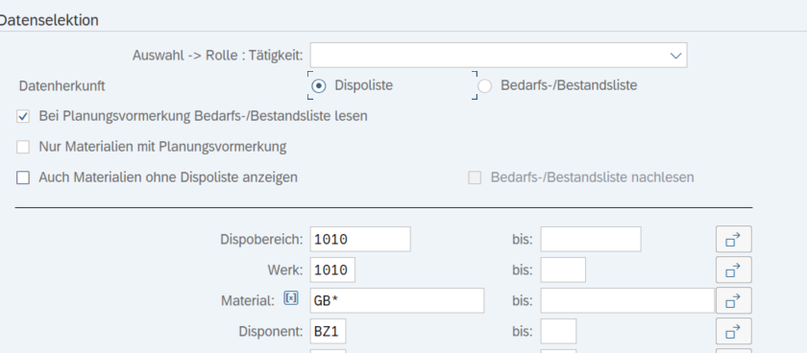

Ergebnis: Bei Aktivierung des Bearbeitungskennzeichen erscheint eine Meldung. Siehe Screenshot.
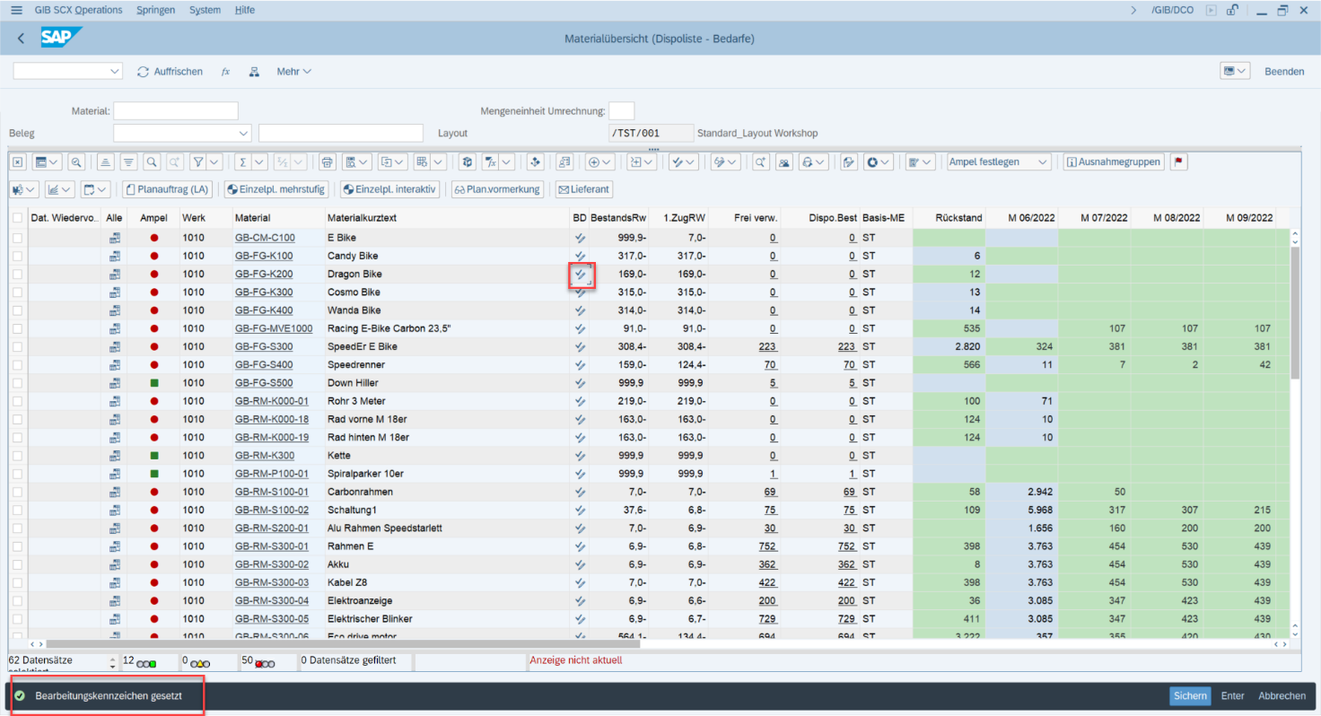

Testschritt 2: Deaktivierung von MRP Live
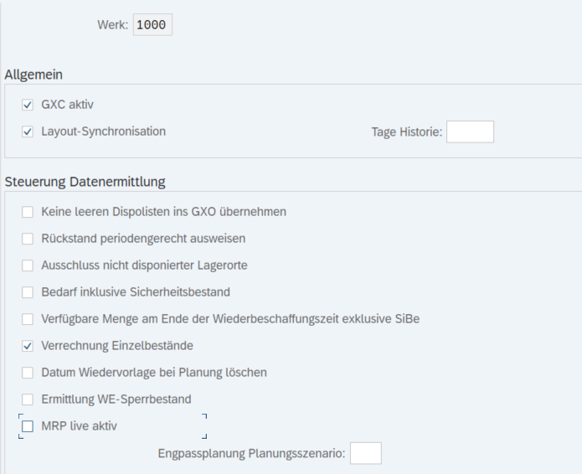

Gleiche Selektion führt zu folgenden Bild.
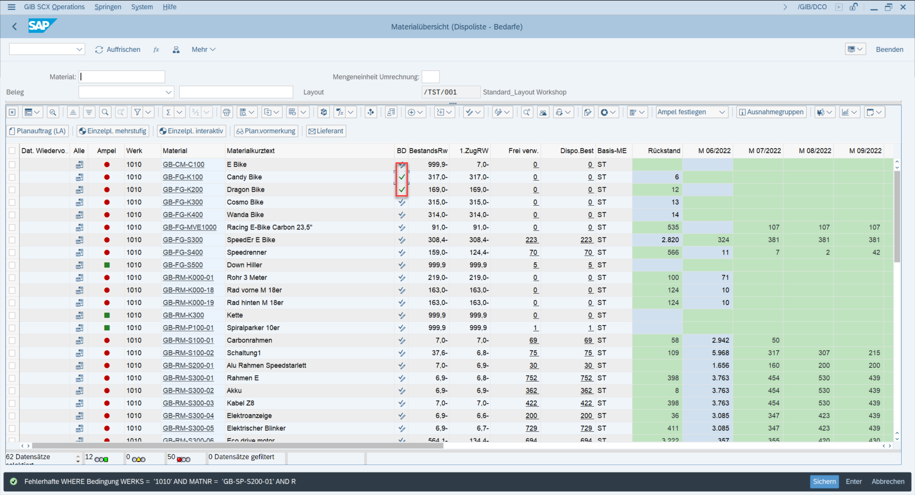

Ergebnis: Bearbeitungskennzeichen wird gesetzt.

Testschritt 3: Aktivierung des MRP Live und Deaktivierung der vorhandenen Bearbeitungskennzeichen.
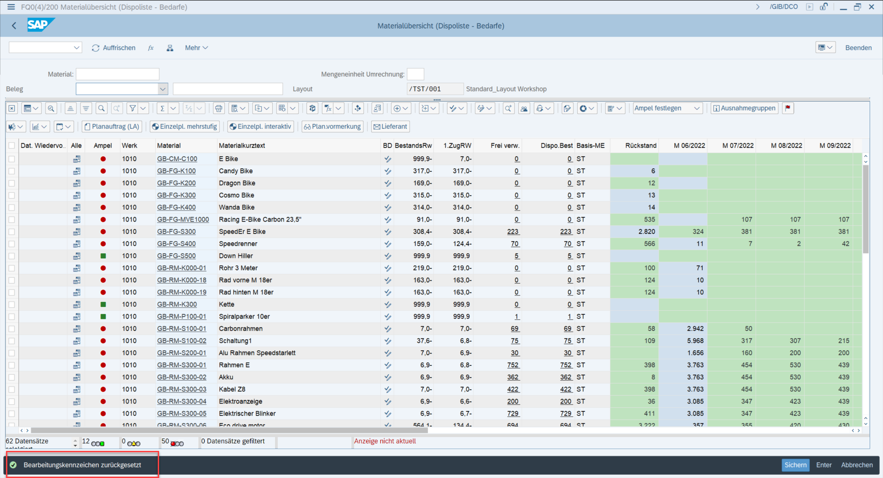
Testschritt 4: Deaktivierung MRP Live und Überprüfung ob die Kennzeichen gesetzt sind.
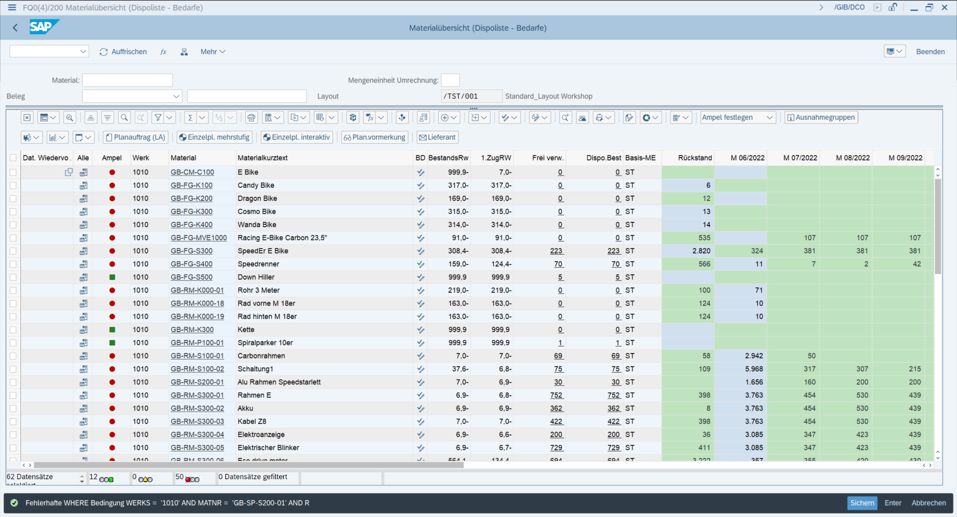

Erwartetes Ergebnis:
Aktiviert man den MRP Live in der Admin im Operations werden die Bearbeitungskennzeichen für die Materialen gesetzt, sind aber nicht sichtbar für den User.
Deaktiviert man den MRP Live, sieht man die gesetzten Bearbeitungskennzeichen.
Ergebnis: Entspricht dem erwartenden Ergebnis, somit Bug..i:O.

….

